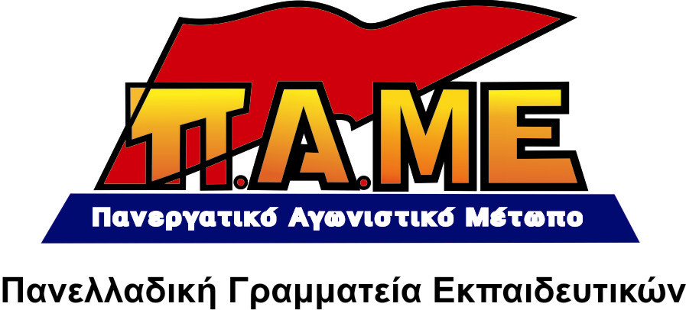Τώρα!

Να καλυφθούν όλα τα κενά με πρόσθετους μόνιμους διορισμούς!

www.edupame.gr
Η πρόσφατη (χθεσινή) συνέντευξη της Υπουργού Παιδείας Άννας Διαμαντοπούλου δείχνει περίτρανα το πως η καπιταλιστική οικονομική κρίση χτυπάει συν τοις άλλοις και τα μορφωτικά δικαιώματα των παιδιών της λαϊκής οικογένειας. Δείχνει ανάγλυφα πως και μέσα από την εκπαιδευτική διαδικασία φορτώνουν την κρίση στους εργαζόμενους και τη νεολαία.
Στο όνομα της αντιμετώπισης των ελλειμμάτων και εφαρμόζοντας κατά γράμμα τις επιταγές πλουτοκρατίας, ΕΕ, τις κατευθύνσεις του Προγράμματος Σταθερότητας και του Μνημονίου, η κυβέρνηση ανακοίνωσε τη μείωση των διορισμών κατά 50% (2700), τη στιγμή που οι «πρόωρες» συνταξιοδοτήσεις είναι περίπου 12.000 και τη στιγμή που αυξάνει ο αριθμός των μαθητών στα δημόσια σχολεία λόγω αδυναμίας των οικογενειών τους να ανταποκριθούν στα δίδακτρα των ιδιωτικών σχολείων.
Έτσι τα κενά στα σχολεία διαμορφώνονται σε πάνω από 20.000 και οι χαμένες διδακτικές ώρες θα είναι κάτι εκατομμύρια!!!
Είναι φανερό ότι το μπάχαλο που θα επικρατήσει στα σχολεία είναι ευθύνη και καθαρή πολιτική επιλογή της κυβέρνησης.

Η κυβέρνηση σχεδιάζει με μια σειρά συμπληρωματικών μέτρων να σαρώσει κάθε μορφωτικό δικαίωμα (κατάργηση σχολικών μονάδων, καταργήσεις και συμπτύξεις τμημάτων, 30αρια τμήματα, μετακινήσεις εκπαιδευτικών από τη δευτεροβάθμια στην πρωτοβάθμια εκπαίδευση, από σχολείο σε σχολείο, από νομό σε νομό, κατάργηση ΠΔΣ, κα).
Το πρόβλημα δεν αποτελεί «ελληνικό μεμονωμένο φαινόμενο». Πρόκειται για γενικότερη έκφραση της καπιταλιστικής κρίσης. Για παράδειγμα, αυτές τις ημέρες στην Πορτογαλία παραιτήθηκαν 15000 εκπαιδευτικοί λόγω της αντιασφαλιστικής πολιτικής της κυβέρνησης και προσλήφθηκαν μόνο 400!
Η κυβέρνηση του ΠΑΣΟΚ, γνωρίζοντας «τι έρχεται» και σε μια προσπάθεια να προλάβει το κύμα ανυπακοής, δεν παρέλειψε να «κουνήσει το δάκτυλο» προς τους μαθητές, τονίζοντας ότι δε θα δεχθεί καμία «ανομία» και κανένα κύμα καταλήψεων στα σχολεία. Δεν παρέλειψε επίσης να υπενθυμίσει με αυστηρό τρόπο στους Διευθυντές Α/βάθμιας και Β/βάθμιας εκπαίδευσης όπως και στους εκπαιδευτικούς ότι στα καθήκοντά τους είναι η προώθηση του σχολείου της αγοράς και η καταστολή των μαθητικών αγώνων! Εξάλλου αυτό ορίζει και ο νόμος για την «αυτοαξιολόγηση της σχολικής μονάδας και του εκπαιδευτικού».

Οι εξαγγελίες της κυβέρνησης είναι φωτιά για τα λαϊκά μορφωτικά δικαιώματα. Επιβάλλουν στη λαϊκή οικογένεια να πληρώσει τα σπασμένα» της κρίσης.
Δεν τους ενδιαφέρει η μόρφωση των παιδιών του λαού. Το μόνο που τους ενδιαφέρει είναι η κερδοφορία του κεφαλαίου.
Καμιά ανοχή-καμιά αναμονή!
Στον πόλεμό τους απαντάμε με το ΠΑΜΕ!
Το ΠΑΜΕ καλεί κάθε εκπαιδευτικό σε μαζική, συλλογική, οργανωμένη ανυπακοή!
Καλεί τις συνδικαλιστικές πλειοψηφίες ΔΟΕ-ΟΛΜΕ επιτέλους να σταματήσουν να βάζουν πλάτες στην αντιλαϊκή-αντιεκπαιδευτική πολιτική.
Δράση τώρα!
- Απευθύνουμε κάλεσμα σε κάθε εκπαιδευτικό, ειδικά στους νέους, με όρους κινήματος, μέσα από συλλογικές αποφάσεις των συνδικαλιστικών φορέων, εκπαιδευτικών, γονιών και μαθητών, να απειθαρχήσουν και να αρνηθούν να διδάξουν στα 30αρια τμήματα.
Να υπερασπίσουν τον πραγματικό παιδαγωγικό τους ρόλο. Να αρνηθούν να συνθλίψουν και να στοιβάξουν τα μορφωτικά δικαιώματα, τις ψυχές και τα όνειρα των μαθητών τους στα αντιπαιδαγωγικά 30αρια τμήματα. Να σταθούν στο ύψος τους. Καμιά τάξη πάνω από 20 μαθητές.
- Να αρνηθούν να αναλάβουν τις υποχρεωτικές υπερωρίες που έτσι κι αλλιώς-προειδοποιούμε-απλήρωτες θα είναι!!!
- Η κυβέρνηση δε μπορεί να κρύβεται πίσω από το κύμα των πρόωρων συνταξιοδοτήσεων των εκπαιδευτικών. Να γίνουν τώρα πρόσθετοι μόνιμοι διορισμοί που να καλύπτουν όλα τα κενά.

Τώρα είναι η ώρα της κοινής δράσης, της συμμαχίας εργαζόμενων γονιών-εκπαιδευτικών-μαθητών, για την ανατροπή της αντιλαϊκής πολιτικής, για την παιδεία και την κοινωνία των λαϊκών αναγκών.

Αθήνα 24 Αυγούστου 2010

